附件1

监测布点图
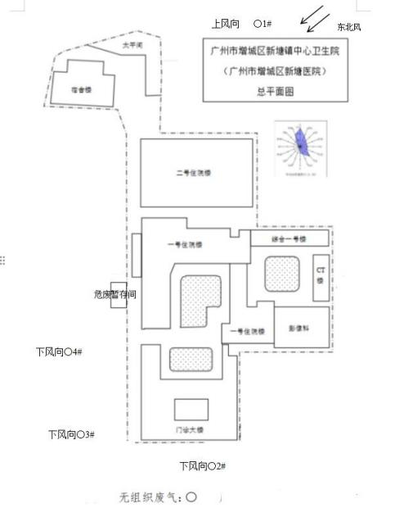

附件2
报价表
项目名称 | 每季度检测服务费最高限价（元） | 每季度监测服务费报价（元） | 费用明细
项目名称 | 每季度检测服务费最高限价（元） | 每季度监测服务费报价（元） | 项目 | 金额（元）
增城区新塘镇中心卫生院2024年第二至第四季度大气污染物排放监测服务采购项目 | ￥2,600.00 |  | 氨
增城区新塘镇中心卫生院2024年第二至第四季度大气污染物排放监测服务采购项目 | ￥2,600.00 |  | 硫化氢
增城区新塘镇中心卫生院2024年第二至第四季度大气污染物排放监测服务采购项目 | ￥2,600.00 |  | 臭气浓度
增城区新塘镇中心卫生院2024年第二至第四季度大气污染物排放监测服务采购项目 | ￥2,600.00 |  | 甲烷
增城区新塘镇中心卫生院2024年第二至第四季度大气污染物排放监测服务采购项目 | ￥2,600.00 |  | 氯气
项目总报价  （每季度服务费报价*3个季度） |  | 小写¥ 元  大写（人民币） 元
填表说明：
- 供应商必须按报价表的格式填写，除单价、金额或项目要求填写的内容外，不得擅自改动报价表内容，否则将有可能影响成交结果，不推荐为成交候选人；
- 所有价格均系用人民币表示，单位为元，均为含税、含检验费等所有可能涉及的费用；
- 为避免恶意低价中标，如参与竞价供应商报价严重低于行业正常价格的，须提供材料说明（如：成本依据等，格式自拟），否则视为无效报价；
供应商名称（单位盖公章）：
日期： 年 月 日

附件3

用户需求书响应声明函
广州市增城区新塘镇中心卫生院：
关于贵单位 年 月 日发出的广州市增城区新塘镇中心卫生院第二至第四季度大气污染物排放监测服务采购项目公开比选公告文件，本公司（企业）愿意参加报价。
本公司（企业）承诺在报名时已仔细阅读用户需求书中的各项条款、内容及要求，并结合本公司（企业）的实际情况并充分考虑，做出以下声明：（按实际情况以打勾的方式进行选择，不选择视为无效投标）
□完全响应
本公司（企业）承诺对于本项目的用户需求中的各项条款、内容及要求均为完全响应，不存在任意一条负偏离或不响应的情况。本公司（企业）清楚，如采购人核查成交供应商通过虚假应标的方式骗取成交，则该供应商连同其同一法人名下所有公司将被列入采购人的负面清单并通报不良记录；自通告之日起3年内不得参与采购人的采购项目。
□不完全响应
本公司（企业）不完全响应本项目的用户需求中的各项条款、内容及要求。本公司（企业）清楚，不完全响应将被视为无效报价。
备注：本声明函必须提供且内容不得擅自删改，否则视为响应无效。
供应商名称（单位盖公章）：
日期： 年 月 日
附件4
资质证明文件
（一）营业执照
提供营业执照复印件，加盖公章

- 检验检测机构计量认证证书

（三）法定代表人/负责人证明书（格式）

法定代表人/负责人证明书
现任我单位/组织 职务，为法定代表人/负责人，特此证明。
有效期限：
附：代表人性别： 年龄： 身份证号码：
注册号码（如有）：
企业类型（如有）：
经营范围（如有）：

供应商（盖章）：
法定代表人/负责人（签字或盖签字章）：

附：法定代表人/负责人身份证复印件
粘贴法定代表人/负责人身份证复印件（正反面）
正面
反面
（四）法定代表人/负责人授权书（格式）

法定代表人授权书
致：广州市增城区新塘镇中心卫生院
本授权书声明： 是注册/登记于 （国家或地区或机构） 的 （供应商名称） 的法定代表人/负责人，现任 职务，有效证件号码： 。现授权 （姓名、职务） 作为我公司/组织的全权代理人，就 广州市增城区新塘镇中心卫生院第二至第四季度大气污染物排放监测服务采购项目的响应和合同执行，以我方的名义处理一切与之有关的事宜。
本授权书于 年 月 日签字生效，特此声明。

供应商（盖章）：
法定代表人/负责人（签字或盖签字章）：
被授权人（签字或盖签字章）：

附：代理人身份证复印件
粘贴代理人身份证复印件（正反面）
正面
反面

（五）其他供应商认为有必要提供的材料（格式自拟）

